Fédération Française d’Etudes et de Sports Sous-Marins
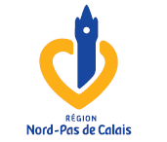
FONDÉE EN 1955 – DÉLÉGATAIRE DE L’ÉTAT – MEMBRE FONTEUR DE LA CONFÉDÉRATION MONDIALE DES ACTIVITÉS SUBAQUATIQUES

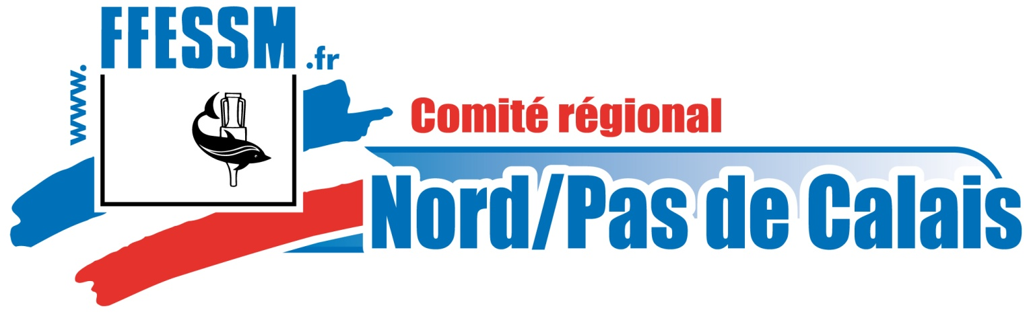
Chéreng le 23 août 2014

Objet : DISTINCTIONS et MEDAILLES

Madame la Présidente, Monsieur le Président,

Chaque année, des distinctions honorifiques peuvent être attribués pour remercier les personnes qui se sont distinguées par leurs résultats sportifs, par leurs implications & leur dévouement dans le milieu associatif.

Pour cela, je vous invite à lire, avec attention, les documents types relatif à la demande des médailles Régionales, Fédérales (Bronze, Argent, Or) et Jeunesse et Sports (Bronze, Argent, Or) pour l’année 2014.

Envoyez vos propositions, par courrier postal, au Président du Comité Régional en complétant les questionnaires ci-joints.

Vous voudrez bien préciser, comme il est indiqué dans les fiches de renseignements et curriculum vitae qui vous sont adressées, le lieu souhaité pour la remise des distinctions, à l’exception des médailles OR qui sont remises en Assemblée Générale Régionale ou Nationale.

Les questionnaires pour la constitution des dossiers de demandes de récompenses (Médaille Régionale et Médaille Fédérale) devront impérativement être signés par les postulants et parvenir au Président du Comité Régional, Bruno ENGELS au plus tard le 30 septembre 2014. Le Comité Régional aura à émettre un avis quant aux demandes qui lui seront parvenues.

Tout dossier incomplet, trop succinct (dans le cadre des services rendus) et/ou parvenu après la date limite ne sera pris en compte. Les futurs récipiendaires devront être licenciés à la date de la demande et à la date de la remise.

Le Comité Régional remercie Claude FINOT, de bien vouloir être le référent pour le suivi des dossiers. N'hésitez pas à le solliciter pour tout renseignement complémentaire.

Vous en souhaitant bonne réception,
Sincères salutations

Bruno ENGELS

Adresses courrier :
* Référent médailles pour le Comité : Claude FINOT – 135 rue de l’hôtel de ville 59240 Dunkerque
E-mail :cdefinot@free.fr
* Président du Comité Régional : Bruno ENGELS – 13 rue Louis PERIN - 59152 Chéreng
E-mail :coreg5962presidt@aol.com
* Fichier en ligne sur le site régional : http://www.ffessm-regnord.com/Presentation-du-Comite/Les-documents-du-Comite

